**Đề tài: Tìm hiểu và triển khai Getkirby.com**

**( thầy giao)**

**Web server: NGINX + Apache + Getkirby.com**

**1. Danh sách thành viên và công việc.**

|  |  |  |  |
| --- | --- | --- | --- |
| **Tên thành viên (Nhóm L49)** | **Mã sinh viên** | **Công việc** | **Tiến độ** |
| **Trần Thị Hiên** | **175A071501** | - Cài đặt và triển khai Kiryby CMS.  - Phân tích ưu nhược điểm của Kirby CMS.  - Cài đặt demo Kirby CMS, cài đặt bao gồm:   * MySQL * Apache 2 * Kirby CMS   - Hướng dẫn sự dụng/ quản trị Kirby CMS | **Hoàn thành.** |
| **Trịnh Thị Bích Ngọc** | **175A071482** | - Tìm hiểu cách sử dụng Kirby CMS  - Hướng dẫn sử dụng Kirby CMS - Tìm hiểu cách phát triển của Kirby CMS | **- Hoàn thành**  - Phát triển kirby CMS chưa hoàn thiện. |

**2. Webserver: Nginx + Apache + Getkirby.com**

**a. Nginx là gì?**

Nginx, đọc là “engine-ex “ , là một webser mã nguồn mở nổi tiếng. Những ngày đầu của Nginx nó dùng để phục vụ web HTTP. Tuy nhiên, ngày nay nó cũng được dùng làm reverse proxy, HTTP load balancer và email proxy như IMAP, POP3, và SMTP.

Nginx xuất bản chính thức vào tháng 10 năm 2004. Nhà sáng tạo của phần mềm này là lgor Sysoev, triển khai dự án từ những năm 2002 để giải quyết vấn đề C10k. C10k là giới hạn việc xử lý 10 ngàn kết nối cùng lúc. Ngày nay, có nhiều webserver còn phải chịu nhiều kết nối hơn vậy để xử lý, Nginx sử dụng kiến trúc hướng sự kiên ( event-driven) không đồng bộ (asynchronous). Tính năng này khiến Nginx server trở nên đáng tin cậy, tốc độ và khả năng cũng mở rộng lớn nhất.

Vì khải năng mạnh mẽ, và để có thể xử lý hàng ngàn kết nối cùng lúc, nhiều website có traffic lớn đã sử dụng dịch vụ Nginx. Một trong số những ông lớn công nghệ dùng nó là Google, Netffix, Adobe, Cloudflare, WordPress, và còn nhiều hơn nữa.

**Nginx server hoạt động như thế nào?**

Trước khi học về NGINX, chúng ta cần biết cách web server hoạt động thế nào đã. Ví dụ như, khi ai đó gửi một yêu cầu để mở một trang web. Trình duyệt sẽ liên lạc với server chứa website đó. Sau đó, server sẽ tìm kiếm đúng file yêu cầu của trang đó và gửi ngược về cho server. Đây là một loại truy vấn đơn giản nhất.

Ví dụ trên được xem như là một single thread – một bộ các bước xử lý dữ liệu được thực thi theo 1 trình tự duy nhất. Web server truyền thống tạo một thread cho mỗi yêu cầu (request). NGINX thì hoạt động theo một cách khác. Nó hoạt động theo kiến trúc bất đồng bộ (asynchronous), hướng sự kiện (event driven).

Kiến trúc này có thể hiểu là những threads tương đồng nhau sẽ được quản lý trong một tiến trình (process), và mỗi tiến trình hoạt động chưa các thực thể nhỏ hơn gọi là worker connections. Cả bộ đơn vị này chịu trách nhiệm xử lý các threads.

Worker connections sẽ gửi các truy vấn cho một worker process, worker process sẽ gửi nó tới process cha (master process). Cuối cùng, master process sẽ trả kết quả cho những yêu cầu đó.

Điều này có vẻ đơn giản, một worker connection có thể xử lý đến 1024 yêu cầu tương tự nhau. Vì vậy, NGINX có thể xử lý hàng ngàn yêu cầu mà không gặp rắc rối gì. Đây cũng là lý do vì sao NGINX tỏ ra hiệu quả hơn khi hoạt động trên môi trường thương mại điện tử, trình tìm kiếm, và cloud storage.

**b. Apache là gì ?**

Apache là phần mềm web server miễn phí mã nguồn mở. Nó đang chiếm đến khoảng [**46% thị phần websites**](https://w3techs.com/technologies/details/ws-apache/all/all) trên toàn thế giới. Tên chính thức của Apache là [**Apache HTTP Server**](https://httpd.apache.org/), được điều hành và phát triển bởi Apache Software Foundation.

Nó giúp chủ website đưa nội dung lên web – vì vậy có tên gọi là “web server”. Apache là một trong số những web server lâu đời và đáng tin cậy nhất, phiên bản đầu tiên đã được ra mắt từ hơn 20 năm trước, tận những năm 1995.

Khi một người truy cập vào website của bạn, họ sẽ điền tên miền vào thanh địa chỉ. Sau đó, web server sẽ chuyển những files được yêu cầu xuống như là một nhân viên chuyển hàng ảo.

Tại Hostinger, nền tảng [**web hosting**](http://hostinger.vn/web-hosting-gia-re) giá rẻ của chúng tôi sử dụng Apache song song với NGINX, cũng là một phần mềm web server phổ biến. Phương pháp cài đặt đặc biệt này giúp chúng tôi có lợi thế từ cả 2 nền tảng. Nó đảm bảo hiệu năng mà không phải hy sinh chấp nhận những điểm yếu của một trong 2 phần mềm.

Nginx và Apache là webserver tương tự như nhau.

Dưới đây chúng ta có cái nhìn tổng quan về Nginx và Apache như sau:

Nginx được tạo để xử lý các vấn đề được gọi là [**c10k problem (10,000 connections)**](https://en.wikipedia.org/wiki/C10k_problem), có nghĩa là web server sử dụng threads để xử lý truy vấn của khách không thể thực hiện được hơn 10,000 kết nối cùng lúc.

1.Vì Apache sử dụng cấu trúc dạng thread, chủ sở hữu các website nặng có traffic lớn sẽ gặp phải vấn đề hiệu xuất. Nginx là một trong các web server có thể xử lý vấn đề c10k và có lẽ là phần mềm thành công nhất làm việc này.

2. Nginx có kiến trúc xử lý dạng “sự kiện” (event) không phải tạo process mới cho mỗi truy vấn. Thay vào đó, nó xử lý truy vấn trong một thread duy nhất. Master process sẽ quản lý nhiều worker processes mà thực sự quản lý việc xử lý truy vấn. Dạng quản lý sự kiện như vậy của Nginx phân tán truy vấn một cách hiệu quả để đạt hiệu quả quản lý tốt hơn.

3. Nếu bạn có một website có traffic lớn, Nginx là lựa chọn tối ưu, vì nó có thể xử lý nhiều tiến trình với tài nguyên thấp nhất có thể. Không phải ngẫu nhiên mà nhiều website lớn như Netflix, Hulu Pinterest, Airbnb đều đang sử dụng nó.

4. Tuy nhiên, đối với những doanh nghiệp vừa và nhỏ, Apache tỏ ra hiệu quả hơn Nginx, vì nó dễ cấu hình hơn, nhiều modules hơnv à là một môi trường thân thiện cho người mới bắt đầu hơn.

**c. Tìm hiểu và triển khai Getkirby.com là như nào?**

Trước khi tìm hiểu về Getkirby.com là như nào, ta tìm hiểu về webserver là gì?

**Vậy webserver là gì?**

File servers, database servers, mail servers, và web servers sử dụng nhiều phần mềm server khác nhau. Từng ứng dụng sẽ truy cập files riêng lưu trên server vật lý và dùng chung cho các mục đích khác nhau.

Nhiệm vụ của web server là đưa website lên internet. Để làm được điều đó, nó hoạt động giống như là một người đứng giữa server và máy khách (client). Nó sẽ kéo nội dung từ server về cho mỗi một truy vấn xuất phát từ máy khách để hiển thị kết quả tương ứng dưới hình thức là một website.

Điểm khó khăn lớn nhất của một web server là kéo dữ liệu cho nhiều người dùng cùng một lúc – vì mỗi một người lại cũng đang truy vấn tới các trang web khác nhau. Web server xử lý các file này dưới ngôn ngữ lập trình như là PHP, Python, Java, vâng vâng.

Những ngôn ngữ này biến chúng thành file HTML và file trên trình duyệt cho người dùng web thấy được. Khi bạn nghe tới cụm từ “web server”, hãy hiểu rằng nó là công cụ chịu trách nhiệm giao tiếp giữa server-client.

**Trang webser Getkirby.com là gì?**

[Kirby - The file-based content management system](https://getkirby.com/):

Kirby - Hệ thống quản lý nội dung dựa trên tệp

Là 1 trang webserver mã nguồn mở.

**d. Kirby CMS là gì?**

Kirby là một phần mềm mã nguồn mở, được tích hợp nhiều tính năng giúp bạn xây dựng các dự án cao cấp - nhanh hơn, hiệu quả hơn và thú vị hơn. Bạn có thể xây dựng gioa diện ý tưởng của riêng mình. Kết hợp các hình thức như bài viết,

bảng tính và nhiều các trải nghiệm tuyệt với khác.

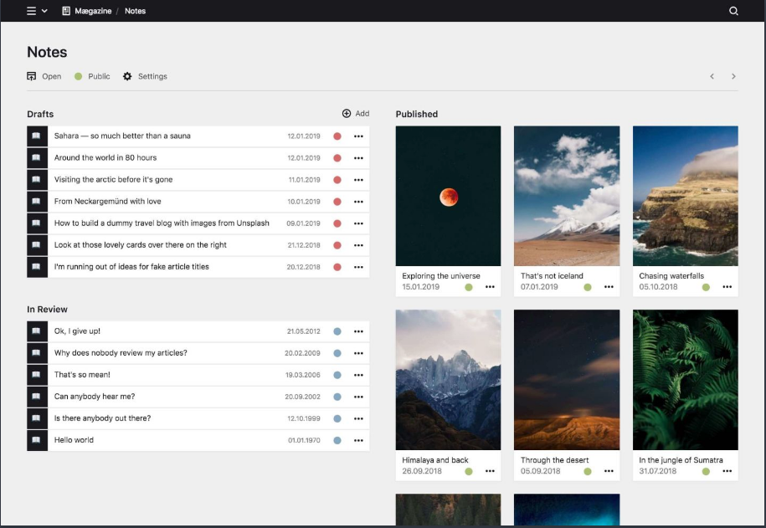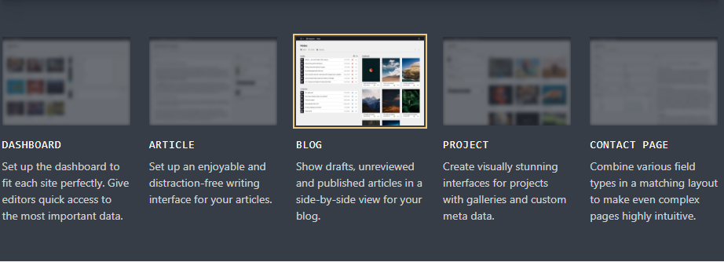

Hình ảnh: Cho chúng ta 1 góc nhìn nhỏ của Kirby CMS cụ thể là: Blog- Hiển thị các bản nháp, các bài báo chưa được xem và xuất bản trong chế độ xem cạnh nhau cho blog của bạn.

**Tính năng của Kirby CMS:**

Tính năng

1. Thân thiện với người dùng: Bảng điều khiển được tối ưu hóa để làm cho các biên tập viên hạnh phúc hơn và hiệu quả hơn. Không cần cho các buổi đào tạo dài và biên tập viên mới trên máy bay là dễ dàng.

2. Đơn giản: Kiểm soát dữ liệu của bạn. Kirby lưu trữ dữ liệu của bạn trong các tập tin và thư mục. Có thể truy cập

toàn cầu trong mỗi hệ điều hành và có thể chỉnh sửa với bất kỳ trình soạn thảo văn bản nào.

3. Hiệu suất hoạt động tốt nhất: Hệ thống tập tin nhanh hơn nhiều so với bạn nghĩ. Thông thường thậm chí cách nhanh hơn một cơ sở dữ liệu.

4. Quản lý ngôn ngữ: Tạo ngôn ngữ nội dung mới ngay trong Bảng điều khiển và bắt đầu dịch các trang của bạn ngay lập tức. Bắt đầu với một ngôn ngữ duy nhất và

chuyển sang nhiều ngôn ngữ sau hoặc chuyển sang toàn cầu ngay lập tức, tùy thuộc vào dự án của bạn.

5. Tạo và dịch: Quốc tế hóa được xây dựng vào cốt lõi của Kirby. Chuyển đổi trực giác giữa các phiên bản ngôn ngữ khác nhau và dịch nội dung của bạn cùng với nhóm của bạn hoặc của riêng bạn.

6. Đáng tin cậy: Nội dung trong Kirby hoàn toàn có thể kiểm soát phiên bản và dễ dàng sao lưu. Điều này giải phóng bạn và nhóm của bạn khỏi các vấn đề chỉnh sửa

gây phiền nhiễu hoặc tốn kém.

7. Kirby giúp bạn tập trung: Chúng tôi đã tối ưu hóa giao diện của Kirby để giúp bạn hoàn thành công việc nhanh chóng và hiệu quả. Chúng tôi muốn bạn tự tin vào hệ thống quản lý nội dung của mình và tận hưởng quá trình cập nhật trang web của bạn. Trở lại sau mà không cần phải học lại tất cả mọi thứ.

**Phân tích ưu nhược điểm của Kirby CMS.**

Cũng như WordPress, October … hay Kirby là những CMS đang được sử dụng rộng rãi hiện nay, là những mã nguồn mở cho những cộng đồng không chuyên code hay những Coder có thể tạo ra Blog hay gì đó cho riêng mình.

Vậy CMS là gì? CMS là chữ viết tắt của Content Management System (hệ quản trị nội dung). Nó là một ứng dụng giúp bạn xuất bản và quản lý nội dung trên trang web bằng một phương pháp logic và trực quan. Ví dụ, hãy mở một phần mềm văn bản (như Notepad hoặc TextEdit), bạn sẽ có thể viết bài và xuất bản nó lên website của riêng bạn.

***Kirby CMS:***

Kirby là một CMS trả phí đáng dùng nhất hiện nay. Nhưng bạn có thể trải nghiệm CMS này trước khi mua với bản Kirby Starterkit. Được xây dựng trên nền PHP và không sử dụng hệ quản trị database, nên việc cài đặt cũng như sử dụng đơn giản hơn rất nhiều.

*Ưu điểm:*

* Cài đặt đơn giản.
* Plugin và theme khá nhiều.
* Support tốt (vì phải trả phí mà).

*Nhược:*

* Trang quản lý khó sử dụng.
* Cộng đồng ít.
* Và tất nhiên là cũng phải trả phí ( Trả phí có cái tốt có cái không tốt cho lắm)

**3. Hướng dẫn cài đặt Webserver Trên Ubuntu Server 18.04.**

Hướng dẫn cài đặt demo Kirby CMS:

Muốn cài đặt được Kirby CMS đầu tiên chúng ta phải cài đặt lần lượt MySQL, Apache ( 1 phần Nginx sẽ được cài đặt song song cùng Apache) và cuối cùng là cài đặt Kirby CMS ( cụ thể là Blog Maegazine)

Trước khi cài đặt trên Ubuntu server: ta cài và cấu hình static ip cho unbuntu server. (do em bị lỗi khi cấu hình nên em đã truy cập ssh từ ubuntu desktop vào ubuntu server trong máy )

- Cài đặt ssh cho Ubuntu server, sau đó truy cập từ Ubuntu desktop vào Ubuntu server và thực hiện các bước cài Webserver.

- inet ubuntu server: 192.168.2.21



**Cài MySQL cho Ubuntu server:**

Link tham khảo: <https://www.digitalocean.com/community/tutorials/how-to-install-mysql-on-ubuntu-18-04>

Đã cài xong MySQL:



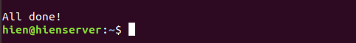

Sau đó chúng ta cấu hình cho MySQL:



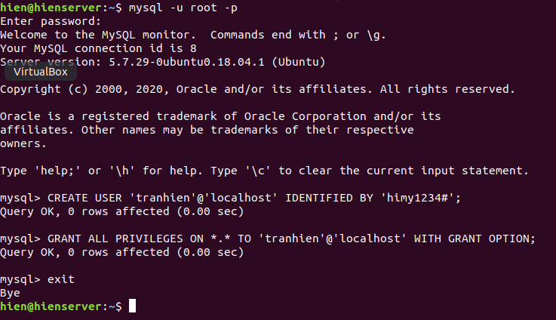

Kiểm tra lại MySQL:

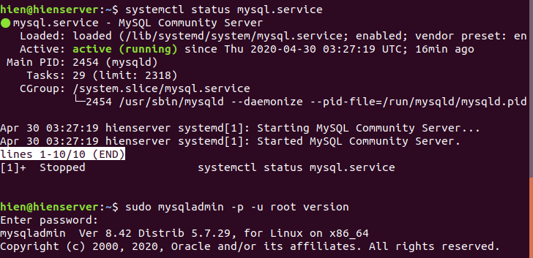

**Cài đặt Apache2:**

Link tham khảo:

<https://www.digitalocean.com/community/tutorials/how-to-install-the-apache-web-server-on-ubuntu-18-04?fbclid=IwAR0F2K4TSJJbVLc33ZM8NadDebGuBthxf_DlefTDYmzeoBEIhPs4AkM0KGk>

- Cài đặt gói Apache:



. . .

- Cài đặt tường lửa:

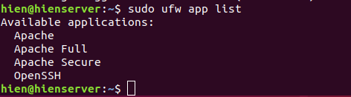

**Apache** : Cấu hình này chỉ mở cổng 80 (lưu lượng truy cập web bình thường, không được mã hóa)

**Apache Full** : Cấu hình này mở cả cổng 80 (lưu lượng truy cập web bình thường, không được mã hóa) và cổng 443 (lưu lượng được mã hóa TLS / SSL)

**Apache Secure** : Cấu hình này chỉ mở cổng 443 (lưu lượng được mã hóa TLS / SSL)

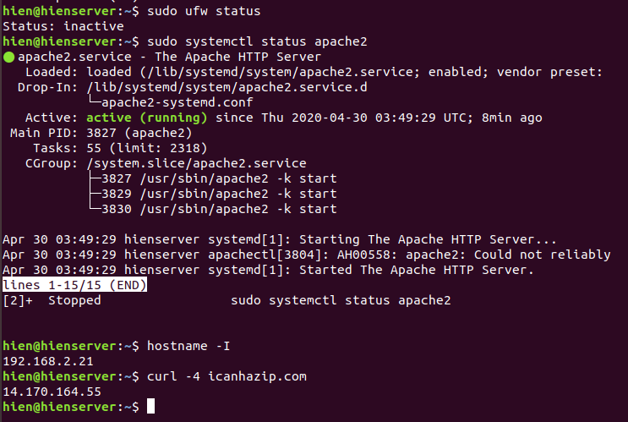

-Truy cập vào: <http://192.168.2.21>

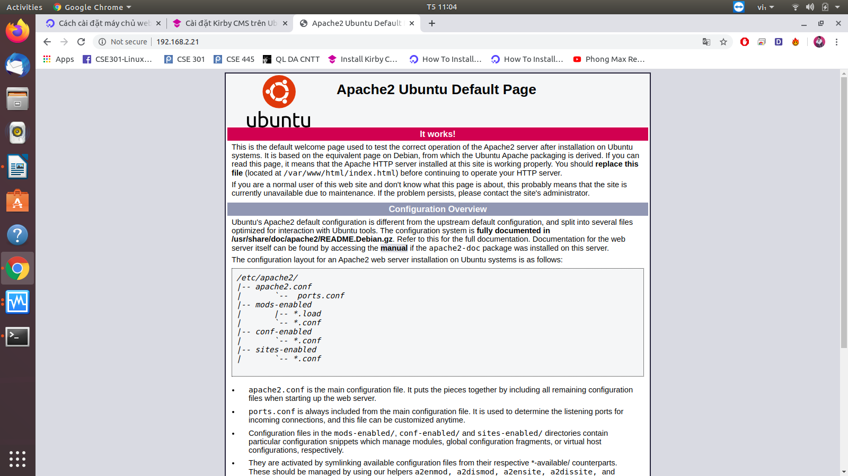

-Quản lý tiến trình của Apache:

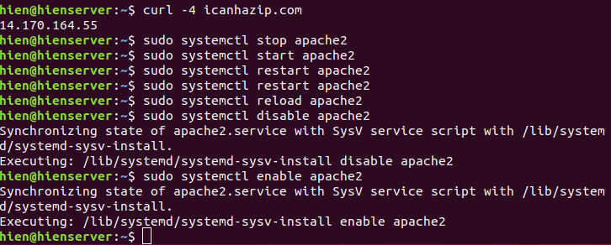

Bây giờ Apache sẽ tự động khởi động khi máy chủ khởi động lại.

- Thiết lập máy chủ ảo

khi sử dụng máy chủ Apache, ta có thể sử dụng máy chủ ảo ( tương tự như khối máy chủ trong Nginx - đây là phần nói đến đầu Báo cáo là có sử dụng 1 chút của Nginx khi cài đặt web server)

Để đóng gói chi tiết cấu hình và lưu trữ nhiều hơn một tên miền từ một máy chủ, em sẽ thiết lập một tên miền được gọi là localhost ( my_domain).

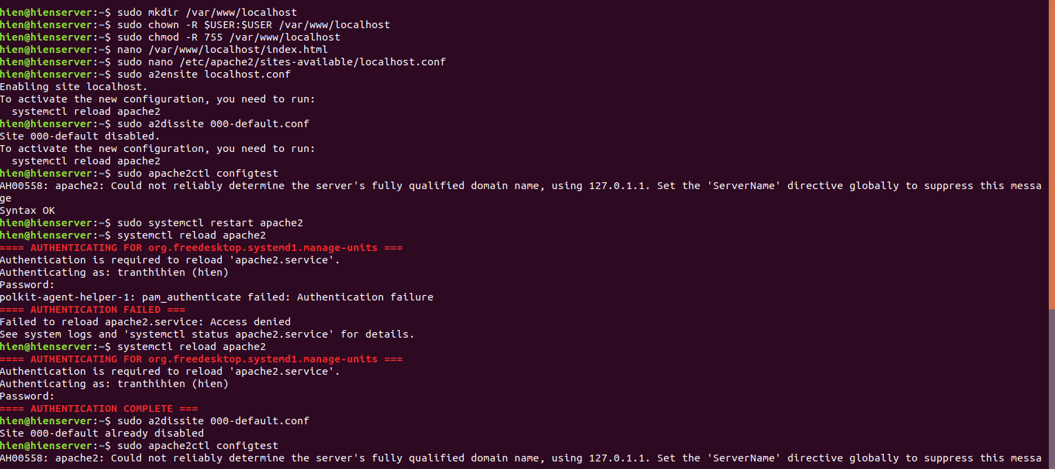

Vào lại Ubuntu server để truy cho truy cập localhost:

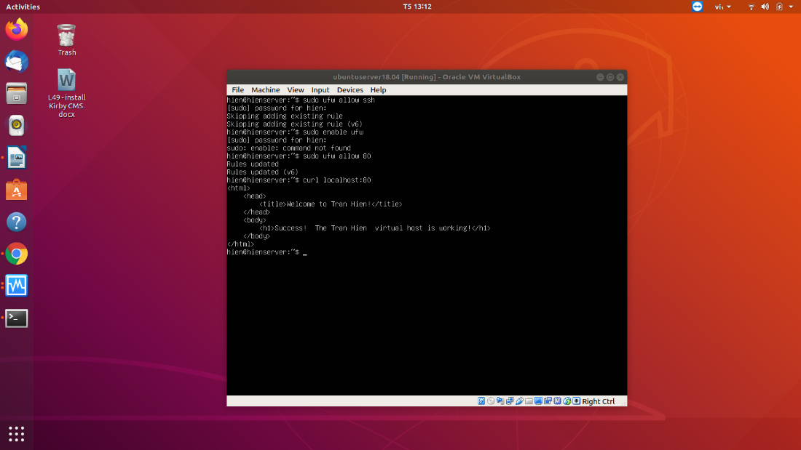

Sau đó ra ngoài Google.com kiểm tra, nhưng chúng ta đang ssh từ ubuntu desktop (máy thật) vào ubuntu server (máy ảo) thì chúng ta vẫn phải cần gõ: [http://192.168.2.21](http://192.168.2.21/) thay vì gõ: [http://localhost:80](http://localhost/)

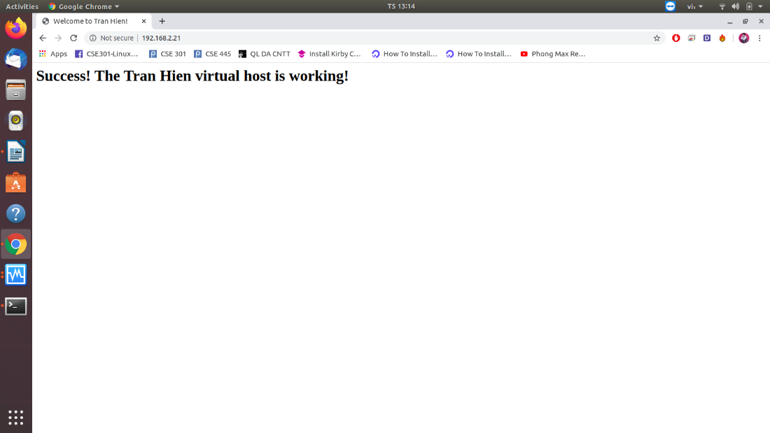

Đã hoàn thành xong cài đặt Apache.

**Cài Webserver Kirby CMS:**

Link tham khảo: <https://websiteforstudents.com/install-kirby-cms-on-ubuntu-16-04-18-04-18-10-with-apache2-php-7-2-support/>

- Chúng ta có PHP 7.2 Support.

Ta tiến hành cài đặt PHP 7.2 và các Mô-đun liên quan



- Khởi động lại Apache2:

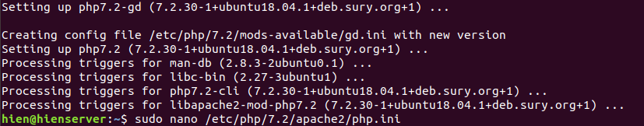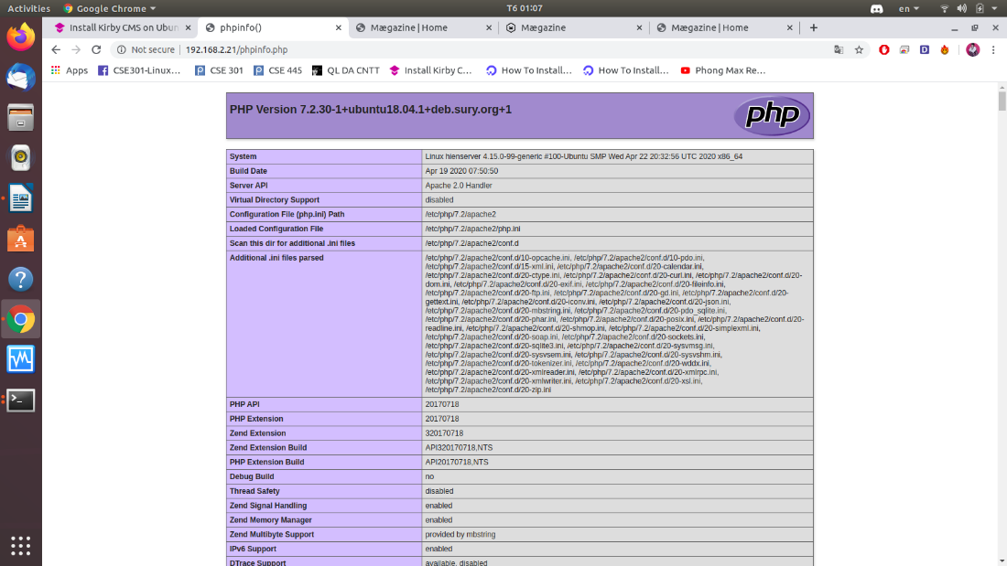

Tiến hành cài đặt Kirby CMS (phiên bản mới nhất)

Rồi cấu hình config Apache Kirby CMS

Sau khi cài đặt hoàn thành xong Kirby CMS: ta tạo được trang webserver Maegazine:

Truy cập: [http://192.168.2.21:80](http://192.168.2.21/)

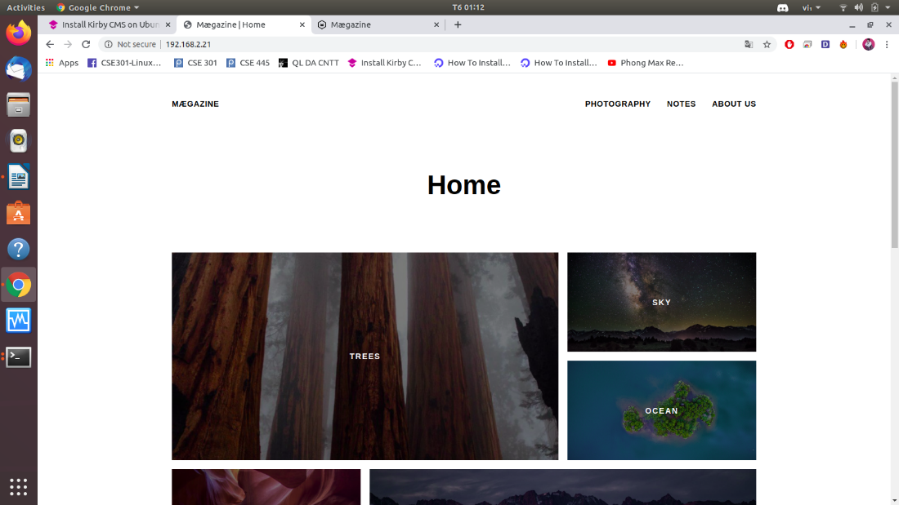

Truy cập vào <http://192.168.2.21/panel/site>

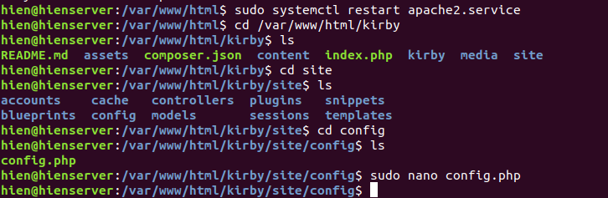Ta truy cập vào lại với tài khoản đã tạo:

Email: [tieuahien@gmail.com](mailto:tieuahien@gmail.com)

Pass: *********

Ta đăng nhập vào đây:

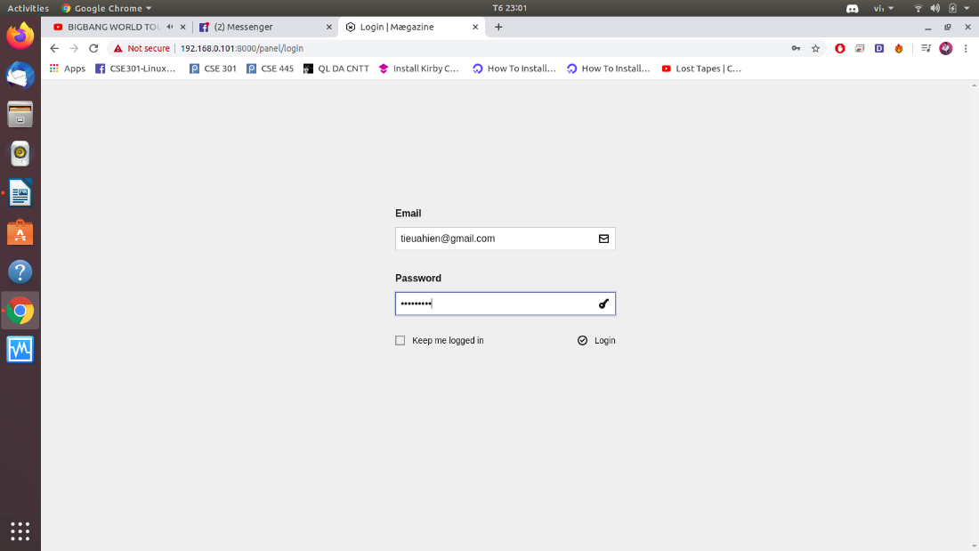

Ta nhấn vào Login để truy cập vào trang panel/site:

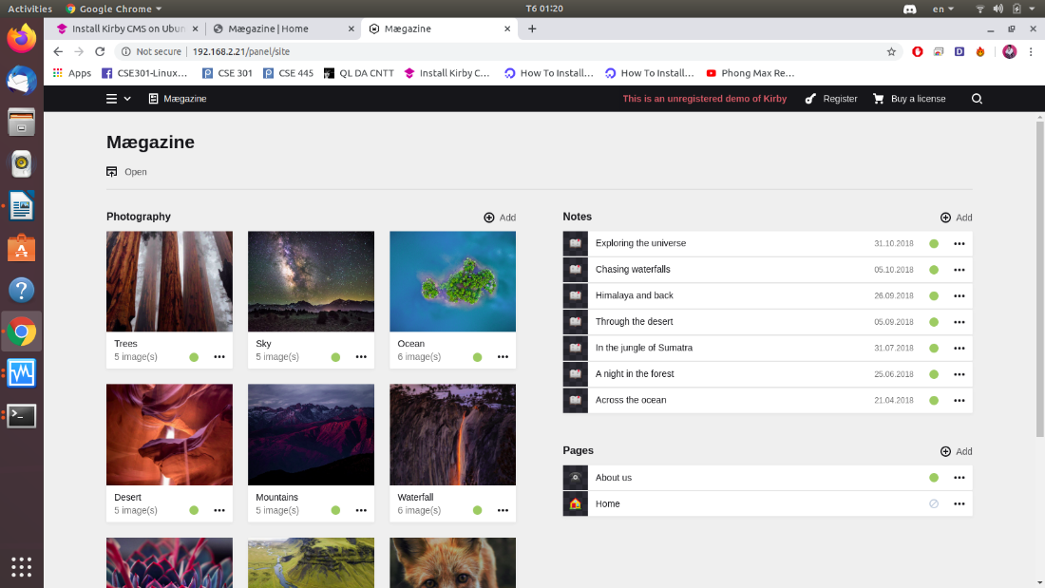

Đã cài đặt xong Kirby CMS với trang web server là: Maegazine

**Cài Nginx Proxy Reverse:**

Link tham khảo: <https://viblo.asia/p/cau-hinh-reverse-proxy-tren-nginx-Az45bGxqKxY?fbclid=IwAR0MgLOQBMMe4J70uv61W9k8Hv5vAHEdf8CB23KnW8_V-1_6b1sBoMdYqNs>

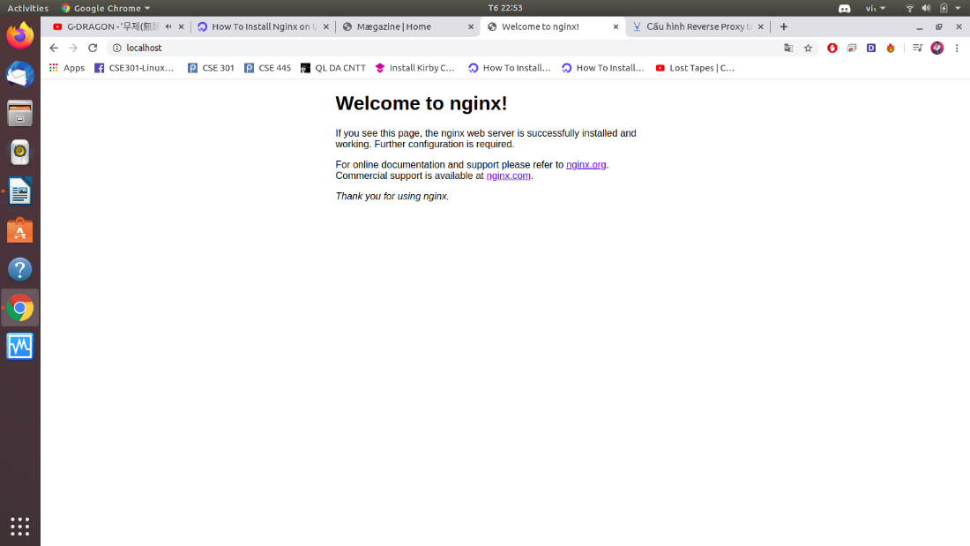

Hoàn thành cài đặt Nginx cho webserver Meagazine (Kirby CMS)

Nginx là người trung gian, khi mình request từ máy chủ server thì sẽ đi qua Nginx, rồi Nginx sẽ trỏ sang bên Apache, rồi Apache đọc yêu cầu sau đó quay lại truyền thông tin cho Nginx, nhiệm vụ Nginx lúc này là trả về thông tin cho người dùng.

*Note: Khi kết nối cổng mạng khác sẽ có ip khác nhau*

**4. Hướng dẫn sử dụng/quản trị Kirby CMS**

**( cụ thể là webserver Maegazine)**

Tìm hiểu lại về Getkirby.com

*Giao diện Getkirby.com*

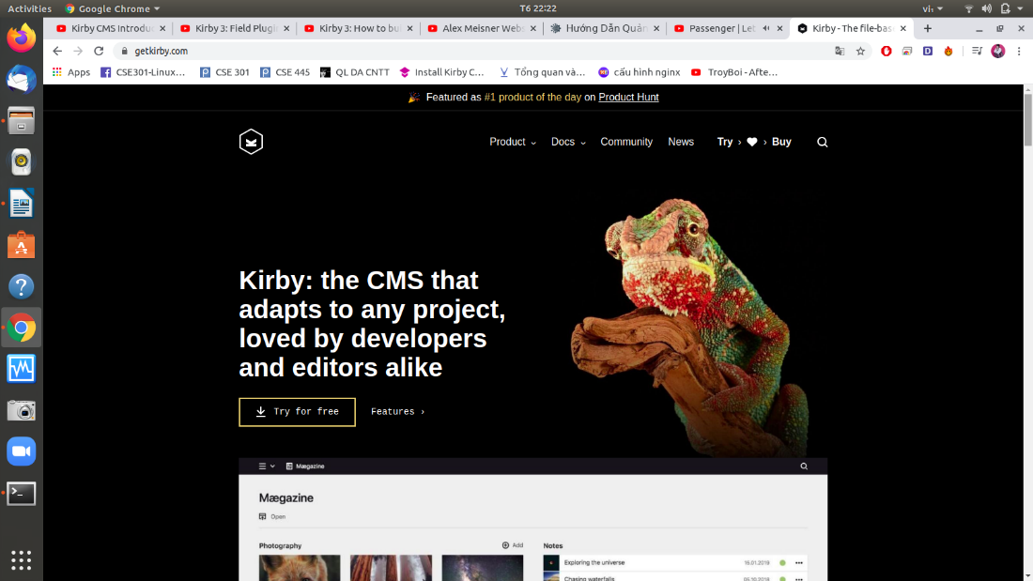

Sau khi tìm hiểu thì chúng ta bắt đầu cài đặt Webserver Kirby CMS:

Maegazine

(Giao diện Bảng điều khiển Maegazine - BẢNG ĐIỀU KHIỂN

Thiết lập bảng điều khiển để phù hợp với từng trang web một cách hoàn

hảo. Cung cấp cho các biên tập viên truy cập nhanh vào dữ liệu quan trọng

nhất.)

[http://192.168.0.101:8080](http://192.168.0.101:8080/)

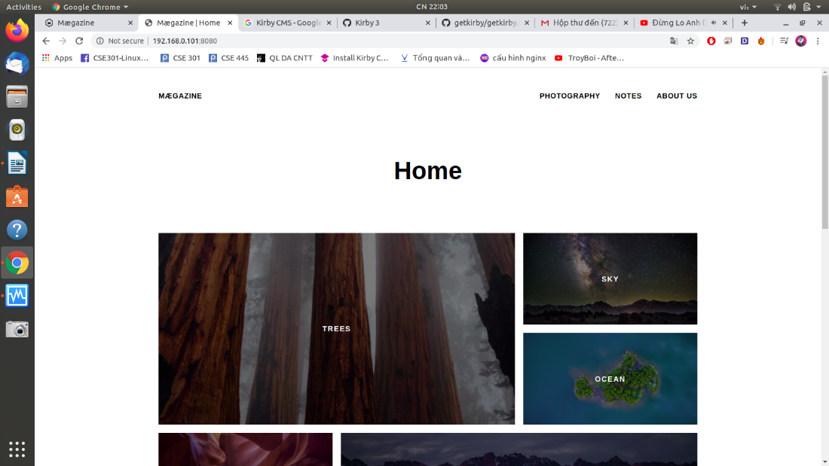

Sau đó chúng ta truy cập vào trang quản trị của Maegazine:

*Đăng nhập: <http://192.168.0.101/panel/login>

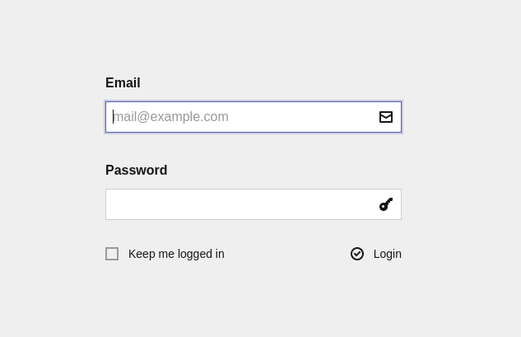

Chúng ta đăng nhập vào theo Email và pass đã đăng kí trước đó, rồi sẽ tự động đưa chúng ta vào <http://192.168.0.101:8080/panel/site>

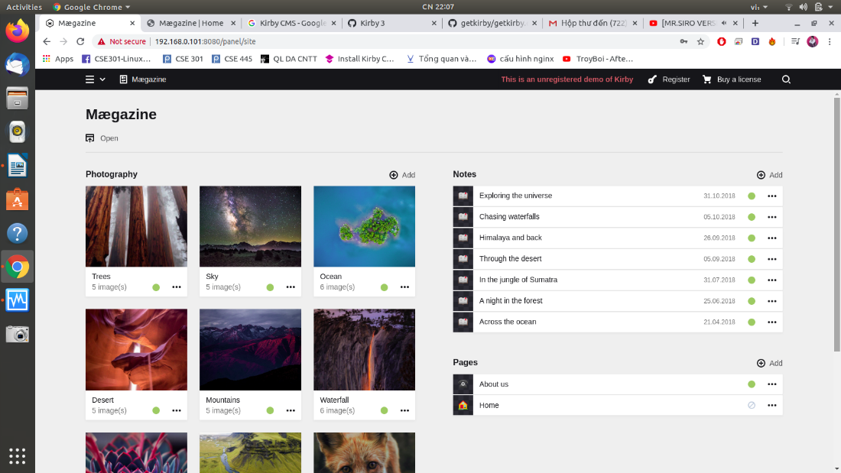

**Quyền và các chức năng chỉnh sửa cho Maegazine.**

1. Đổi tên Home về tên của riêng Maegazine chúng ta muốn.

em sẽ đổi Home → Hiên Trần

*chúng ta nhìn vào trang panel/site, kéo xuống dưới và nhìn sang bên phía tay phải, thấy chữ Home và … đằng cuối, nhấn vào đó rồi Rename tên webserver của mình vào đó.

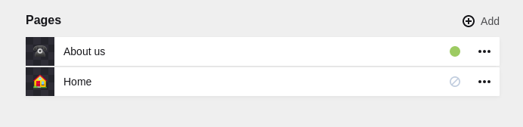

Ghi tên của webserver mình vào rồi Rename → Maegazine | Hiên Trần

Sau đó quay lại Trang chủ và kiểm tra xem tên webserver đã được đổi hay chưa.

*Đã được đổi *

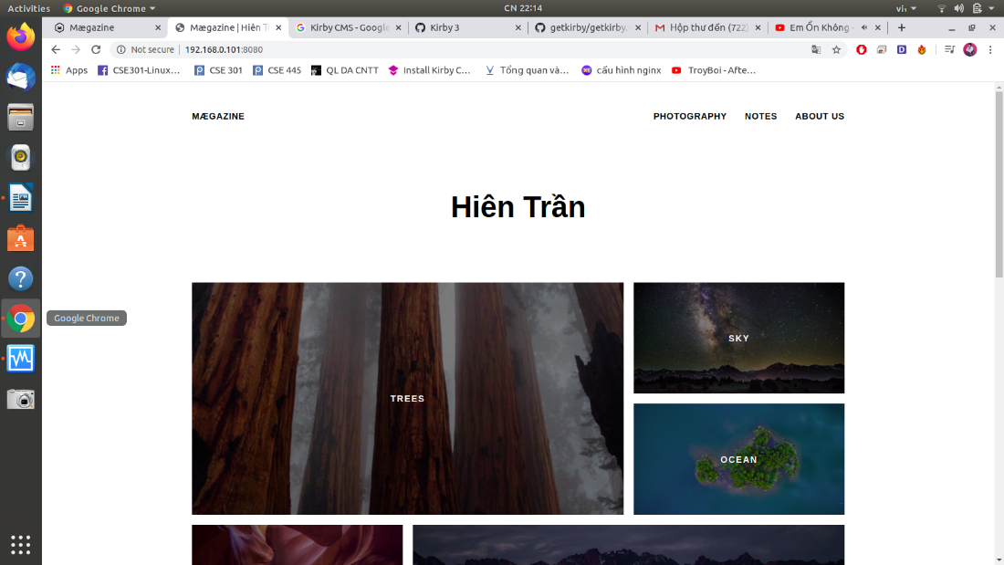

2. Tiếp theo chúng ta vào trang chủ Webserver Maegazine | Hiên Trần tìm hiểu các chức năng demo (lưu ý, Đây là bản demo chưa đăng ký của Kirby, nếu muốn có bản Hoàn chỉnh thì cần mất phí)

*cụ thể là nếu đăng kí thì phí mất là 109$ *

<http://192.168.0.101/panel/site>

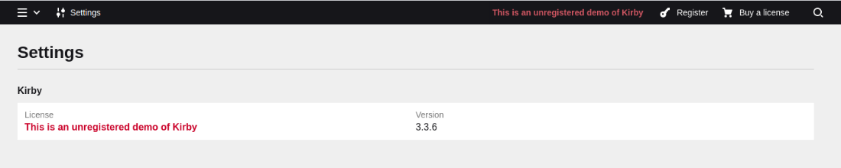

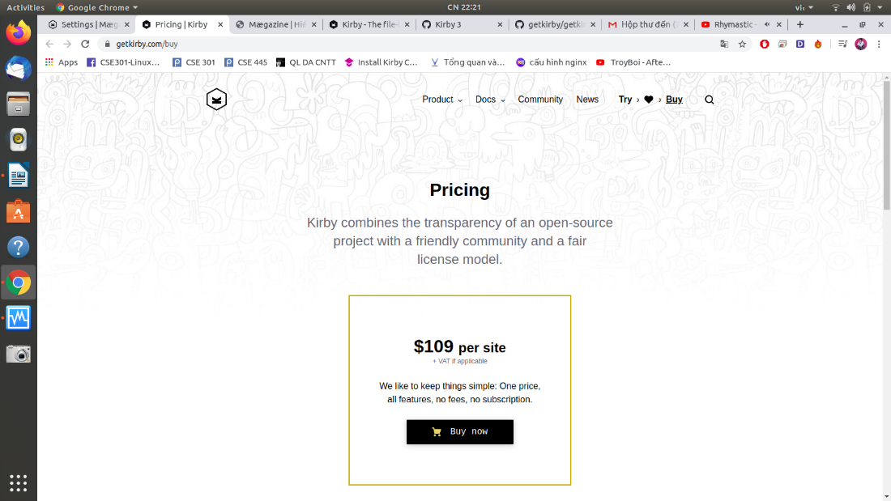

Nên chúng ta chỉ tìm hiểu những gì Kirby CMS demo cho chúng ta dùng thử, được gọi là bản dùng thử Kirby CMS.

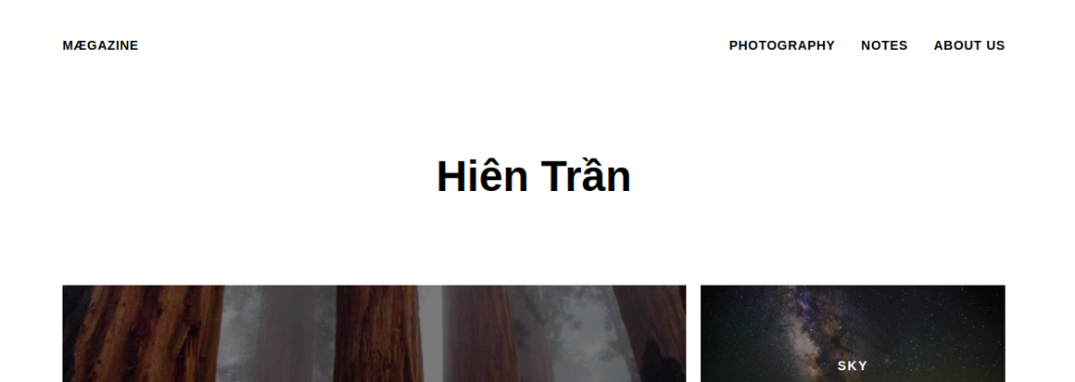

Trước tiên, chúng ta xem xem PHOTOGRAPHY là gì.

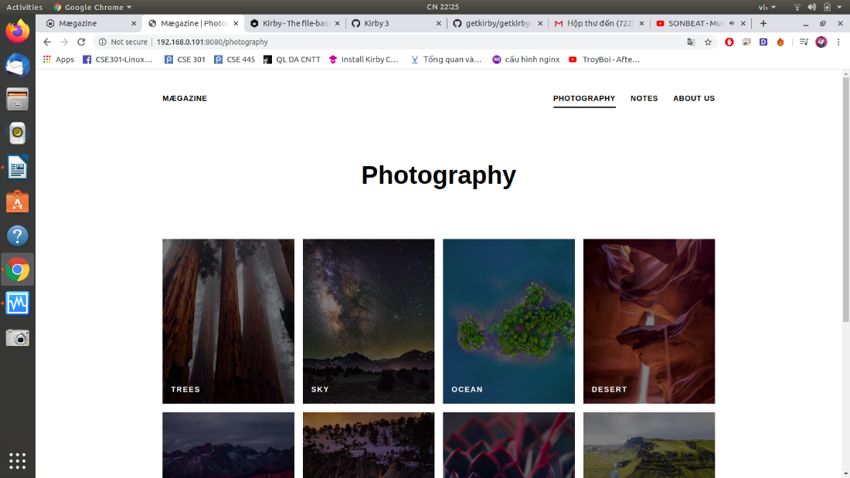

Photography là mặc định chúng ta, chúng ta chỉ có quyền thêm mục như giống như: Trees, Sky, Ocean ….

Sang phần panel/site bắt đầu chúng ta tìm hiểu xem trong phần Photography như nào.

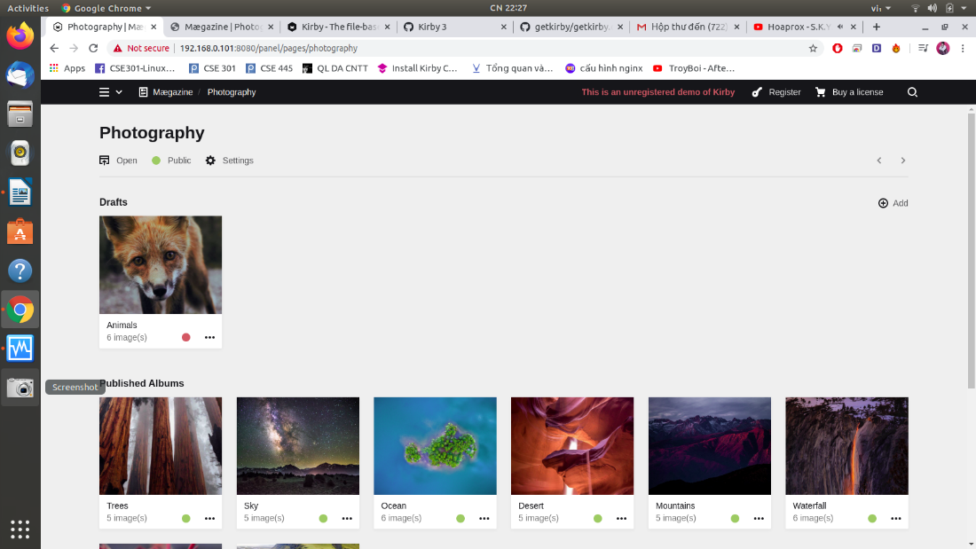

Chúng ta click vào phần Published Albums - Trees:

Ở đây chúng ta có 2 quyền sử dụng/ quản trị cho Trees này:

*click Trees:

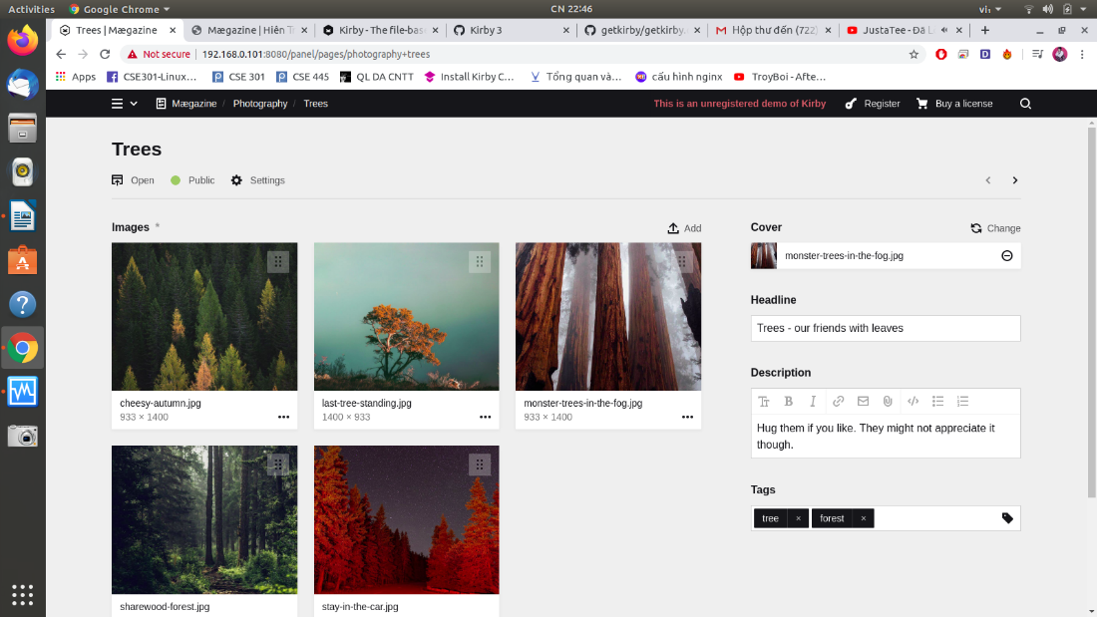

Bên trong mục Trees này, chúng ta có thể chỉnh sửa theo cá nhân, hoặc tải ảnh nào đó sao cho phù hợp của Trees.  
 Sau đây em sẽ thực hiện thêm sửa xóa bên trong mục Trees này:

*Sửa*

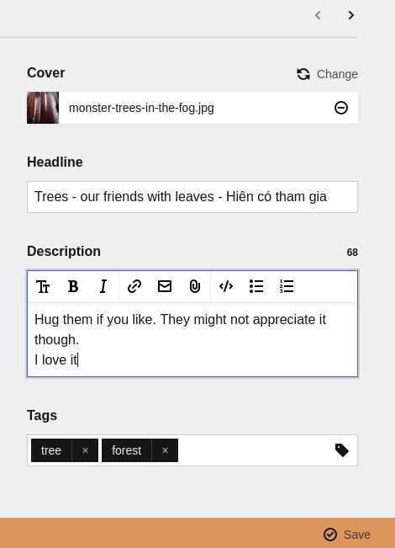

Sau khi chỉnh sửa chúng ta nhấn nút Save bên dưới.

Quay ra trang chủ và kiểm tra xem mục chúng ta chỉnh sửa đã được update hay chưa ?

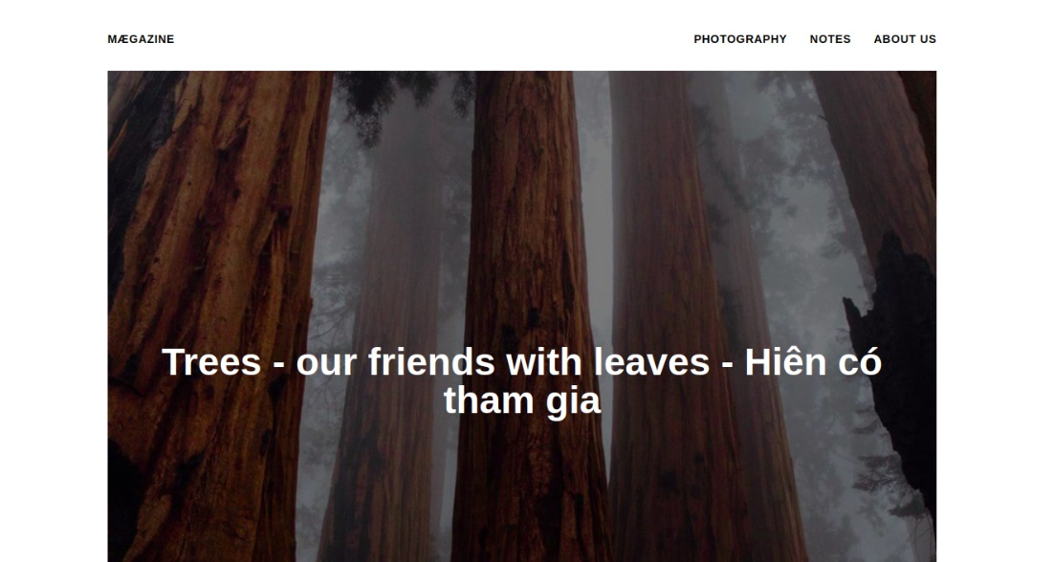

Tương tự những phần khác cũng thể, sau khi chỉnh sửa theo ý cá nhân thì Save lại sau đó quay lại trang chủ Maegazine xem đã được update lại hay chưa.

*Xóa*

Trước đó em đã thêm “ Hiên đã tham gia ở đây”. Muốn xóa đi chúng ta chỉ cần truy cập lại vào mục đó y như bên trên. Xóa chỗ cần xóa và lưu Save lại.

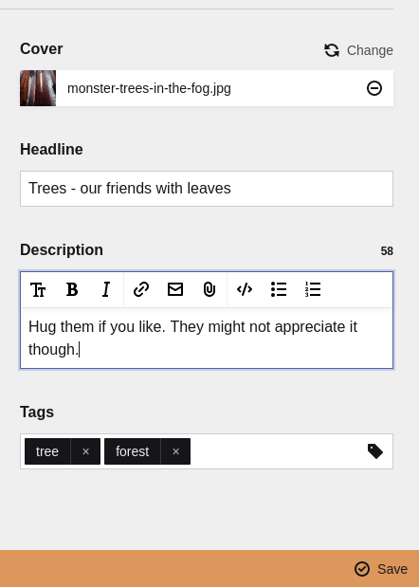

Quay lại trang chủ và kiểm tra:



Như ở ảnh bên trên, chúng ta cũng đã thấy chữ “ Hiên đã tham gia ở đây “ trước đó đã được xóa đi.

*Thêm*

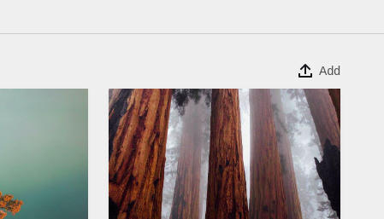

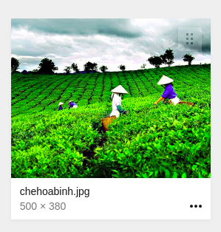

Sau khi chúng ta thêm vào và sửa thì quay lại trang chủ kiểm tra.

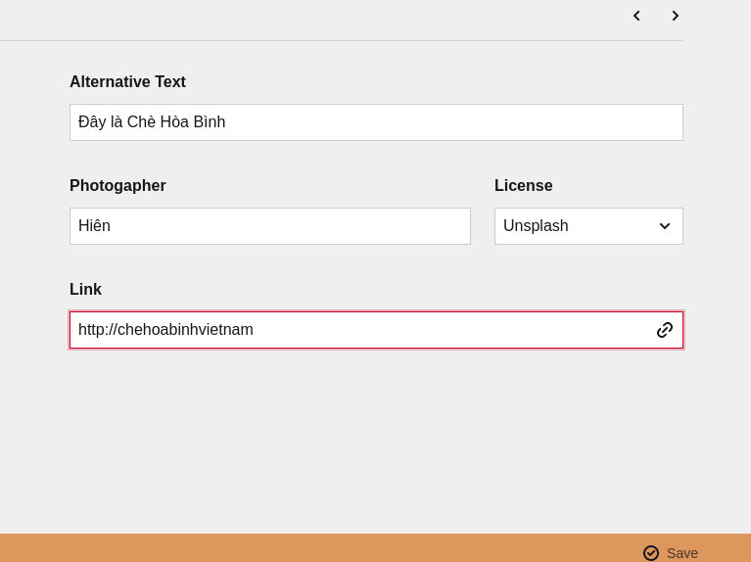





Mọi việc tương tự như bên trên em đã thực hiện về việc thêm sửa cũng như xóa gì đó trong trang demo webserver Kirby CMS này.  
 Với Kirby- Photography bạn xây dựng giao diện lý tưởng của riêng mình. Kết hợp các hình thức, phòng trưng bày, bài viết, bảng tính và nhiều hơn nữa vào một trải nghiệm chỉnh sửa tuyệt vời.

Sau đây là hình ảnh mô hình tổng quan:

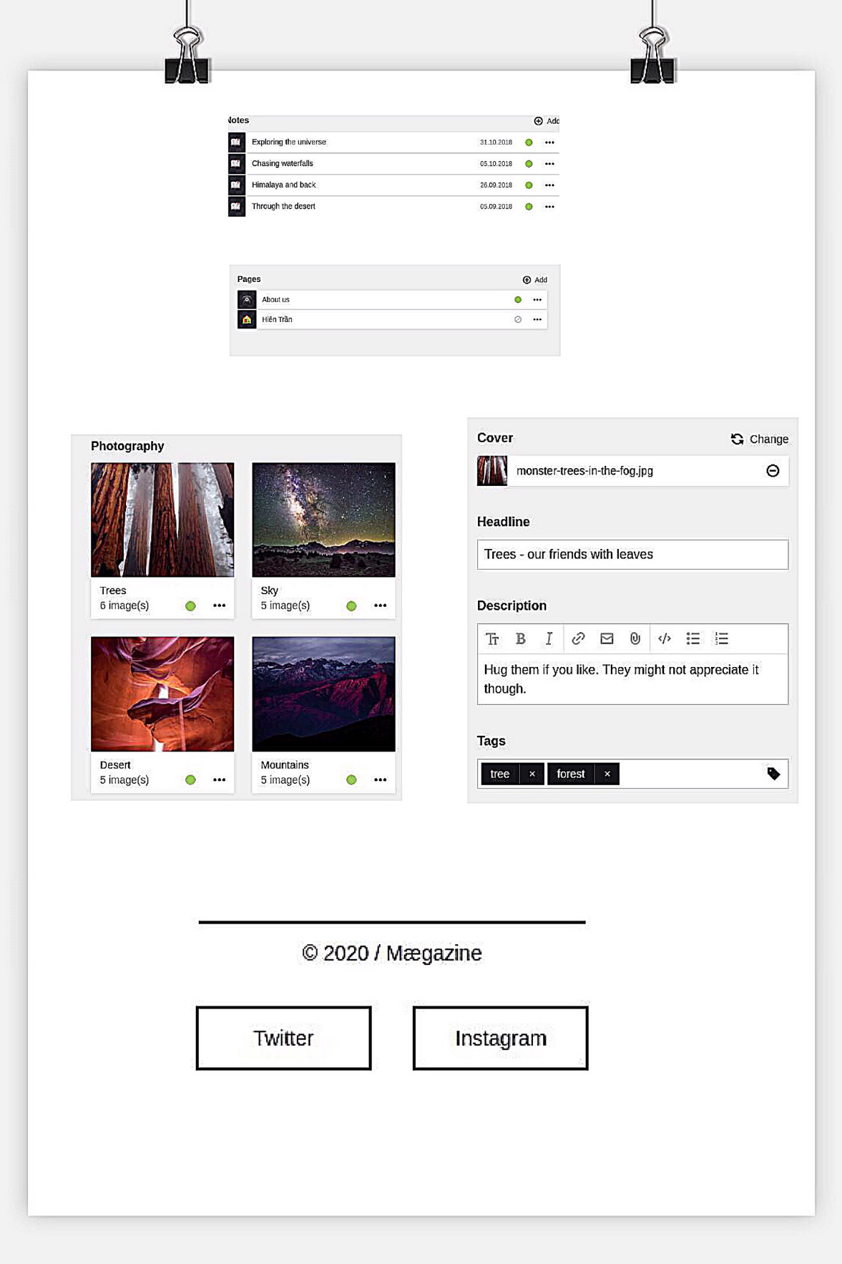

Tiếp theo là NOTES

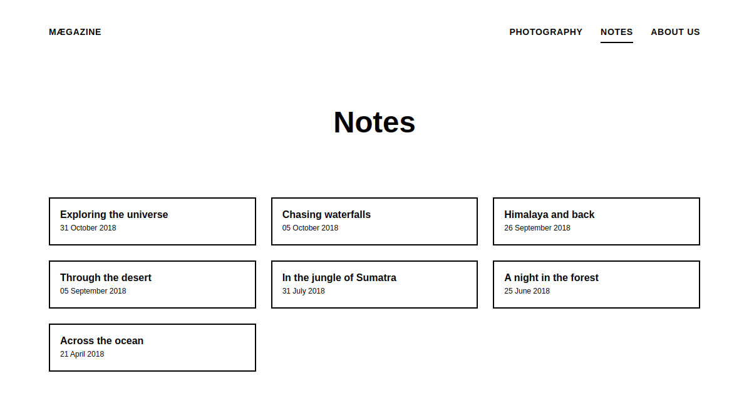

Chúng ta thử click vào Exploring the universe

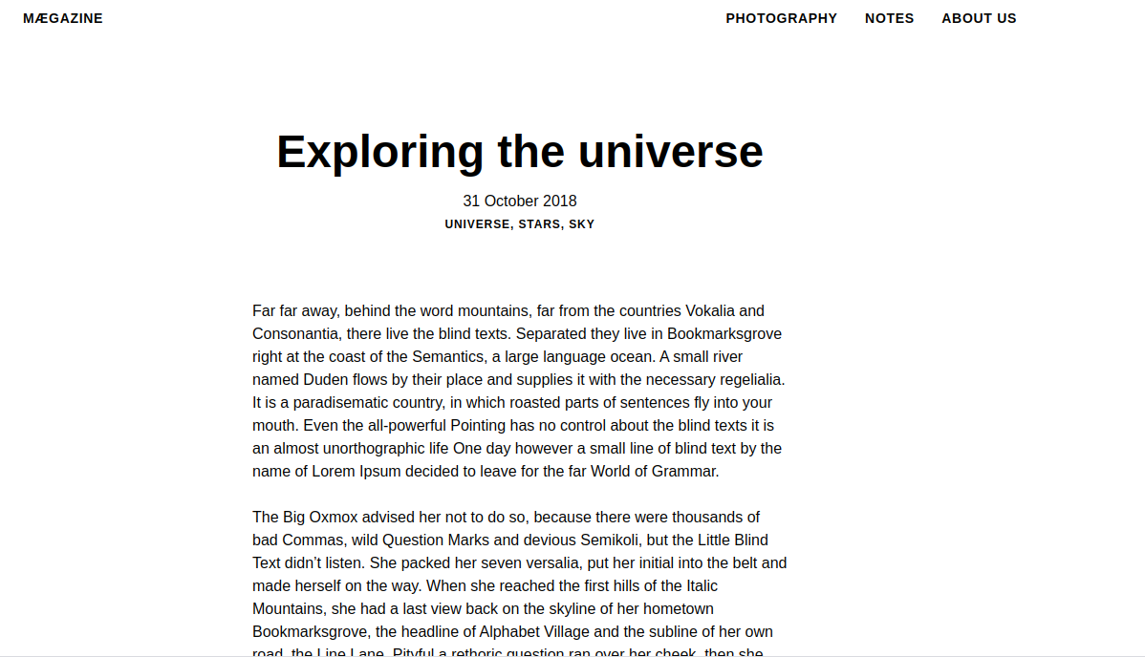

Như chúng ta đã thấy ở trên, ở đây là phần giải thích hay giới thiệu về những gì bên Photography cụ thể là về Trees, Ocean….

chúng ta có thể click vào từng mục trong Note để đọc về nó.  
 Và tất nhiên như những mục trên, ta có thể truy cập vào panel/site để chỉnh sửa, thêm bớt và xóa.

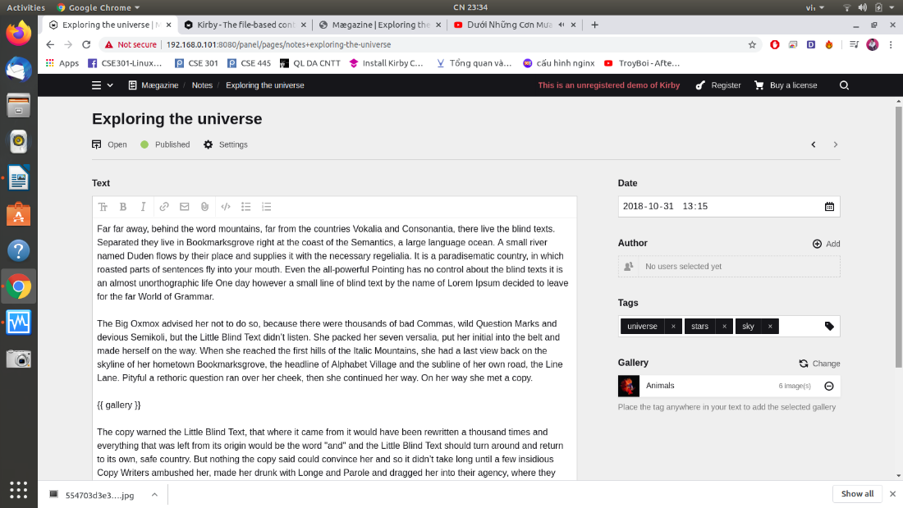

Em sẽ chỉnh sửa bên trong Text và quay lại Maegazine | Hiên Trần và kiểm tra.

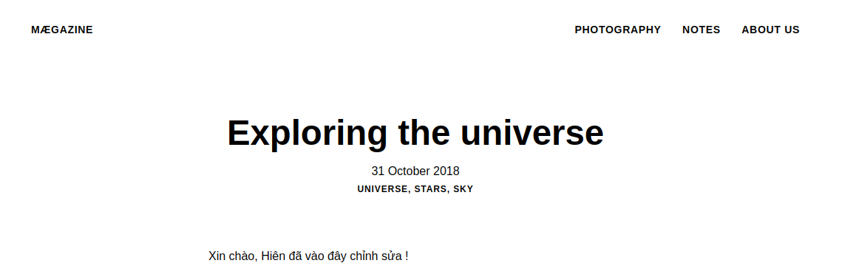

Và cuối cùng trong trang chủ Maegazine | Hiên Trần là page: About us

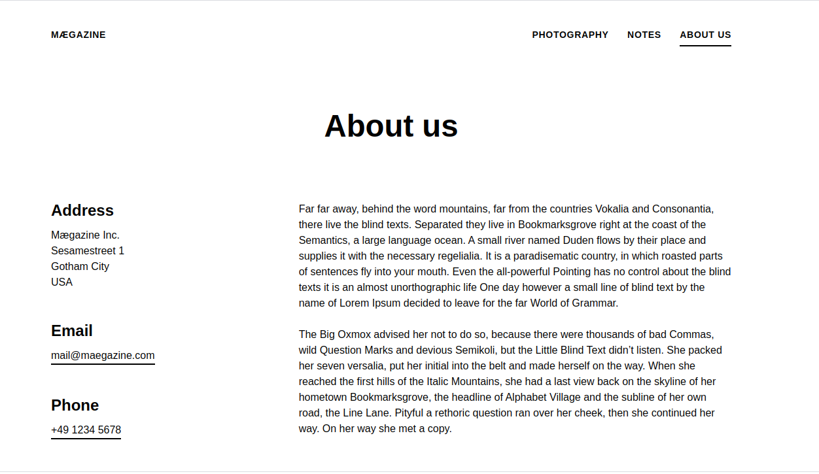

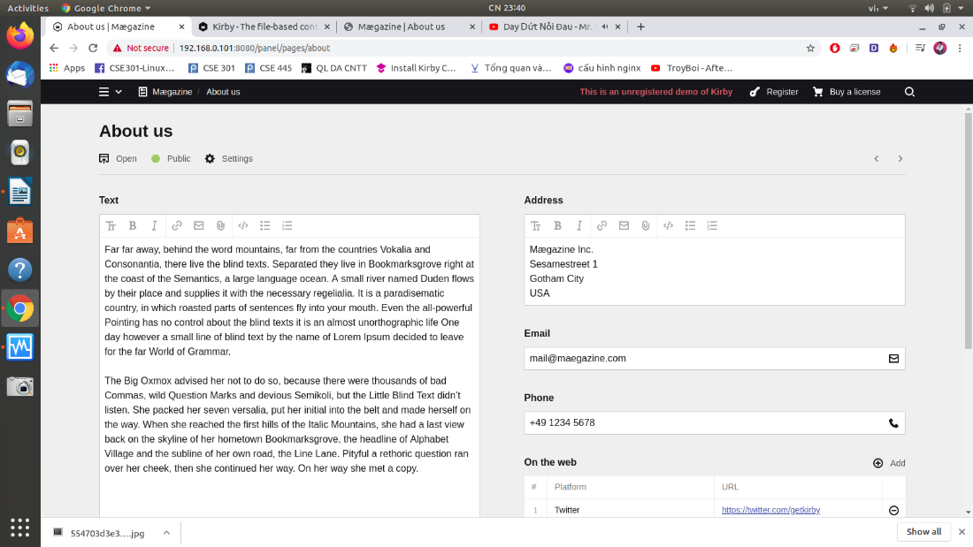

Hướng dẫn quản trị hoàn thiện

Về phần user người dùng hay user admin thì Maegazine này chỉ cho tạo tài khoản Admin, bao nhiêu Admin đều được, nhưng không cho tạo user người dùng. ( Đây là bản giành cho cộng đồng dùng thử )

**5. Phát triển Webserver Maegazine.**

Ý tưởng của em là sẽ code theme Đăng nhập của người dùng cho trang chủ của Maegazine.

Nhưng em chưa hoàn thiện được ạ.  
Mong thầy thông cảm, em xin cảm ơn thầy ạ !